PORTFOLIO INTEGRACE ŘÍZENÍ KVALITY
- doporučení pro město Příbor
Město Příbor se zapojilo do projektu NSZM ČR s názvem „Spolupráce obcí ke zvýšení kvality veřejné správy za pomoci MA21“ a zejména pak do jeho sub-aktivity PORTFOLIO. Důvodem bylo především zlepšit celkový systém řízení obce a propojit stávající relevantní aktivity s metodou MA21, a tím přispět ke zlepšování dlouhodobých podmínek pro kvalitu života, při respektování principů udržitelného rozvoje.
V úvodu prací na aktivitě PORTFOLIO proběhla po dohodě s vedením města analýza dosavadních aktivit
souvisejících s tématy a metodou MA21. Byl hodnocen místní systém řízení a míra propojení jednotlivých prvků řízení včetně strategického řízení rozvoje města.
V počátku aktivity proběhl úvodní workshop se zástupci vedení města. Během workshopu byla shromážděna následující témata, ve kterých by mohl projekt PORTFOLIO pomoci v rozvoji systému řízení města:
- Aplikace a zavedení MA21
- Strategie a strategické řízení městského úřadu
- Zefektivnění řízení lidských zdrojů
- Profesionalizace lidských zdrojů
- Katalog činností úřadu s vazbou na kompetenční modely
- Systém informovanosti obyvatel
- PR – komunikace s veřejností
- Vnitřní chod úřadu, organizace práce,

V následných krocích proběhla v rámci workshopu rozdílová analýza. Na základě získaných informací byla vytvořena procesní mapa. V rámci analýzy byly identifikovány oblasti strategického a projektového řízení. Byl nastaven a doporučen celkový proces pro řízení personálních procesů včetně řízení změn. Pro podporu plnění Strategického plánu byla provedena ukázka interpretace strategie a projektů včetně nastavení garance, vlastnictví a možných měřitelných indikátorů. Ke strategickým cílům byly přiřazeny projektové záměry kde lze vidět čerpání financí, projektovou kartu, projektovou dokumentaci a přiřazené termíny/úkoly.

V oblasti personální agendy se podařilo vydefinovat kompetenční modely, které lze personalizovat pro jednotlivé zaměstnance úřadu a města. Pro celkovou personalizaci odpovědnosti v jednotlivých procesech a cílech bylo důležité do celkového systému vložit aktualizovanou organizační strukturu na úrovni vedoucích odborů.
Vedení města bylo seznámeno s dokumentem „PORTFOLIO Příručka integrovaného systému managementu obce“, který dále rozvíjí nejen procesní řízení.
Z pohledu udržitelného rozvoje je procesní řízení obecně využitelný nástroj, který zvyšuje schopnost města zlepšovat kvalitu a efektivitu své činnosti ve všech oblastech. Z pohledu dalšího rozvoje je potřeba postupně zavádět „Procesní řízení“. Je velice vhodné dále implementovat strategické a projektové řízení spolu s využitím hodnocení a rozvoje kompetencí. Významným krokem je rovněž realizace Auditů udržitelného rozvoje dle Metodiky hodnocení udržitelného rozvoje měst a sebehodnocení postupů města alespoň ve zvolených oblastech zájmu. Stávající data a benchmarking obcí dle Auditů UR je k nalezení na webu: www.audit-ur.cz.
Materiál byl zpracován ke dni 17. října 2019 a následně bude projednán ve vedení města. Návazně budou probíhat další jednání a spolupráce s městem k zavedení zásobníku projektů a jejich evaluaci vůči parametrům udržitelného rozvoje. Pracovníci města se budou dále účastnit na aktivitách projektu dle zájmu.

SADA DOPORUČENÍ
č | Doporučení a komentář | Oblast (detail viz  Příručka Portfolio)
1 | Strategické řízení a participace  Do procesu strategického řízení a do komunikačních postupů města by měly být integrovány nástroje participace – zejména veřejná fóra k udržitelnému rozvoji,  kulaté stoly a veřejná projednávání investic i dalších důležitých rozvojových záměrů s dopadem na kvalitu života obyvatel.  Je důležité, aby vedení města i vedoucí pracovníci úřadu vnímali prvky místního systému pro udržitelný rozvoj v rámci metody MA21 jako nedílnou součást procesů strategického řízení a participace. Uvedené prvky je možno dále rozvíjet za využití know-how a příkladů dobré praxe v rámci programu Zdravé město. | Strategické řízení
2 | Rozvoj procesního řízení  V rámci městského úřadu byla provedena ukázka aplikace procesního řízení.  Je doporučeno strukturovat procesní model dle metodických pokynů Ministerstva vnitra. Postupně je pak nutné jmenovat vlastníky procesů a zapojit je do rozvoje procesů. | Procesní řízení
3 | Projektové řízení, Projektový zásobník  V návaznosti na přípravu strategického plánu a jeho akčního plánu je doporučeno dále implementovat projektové řízení.  Současně je vhodné provádět hodnocení projektových záměrů v zásobníku vzhledem k jejich dopadům na udržitelný rozvoj. Je doporučeno posuzovat dopady projektu na pilíře udržitelnosti (sociální, ekonomický a environmentální pilíř), spolu s přínosem pro řešení identifikovaných slabých míst (podle Auditů udržitelného rozvoje města).  Karty projektů s uvedenými informacemi tvoří odborný podklad při projednávání projektů ve strategickém týmu a při přípravě finančních plánů a výhledů v příslušných orgánech města. Pro tvorbu projektového zásobníku a evidenci hodnocení projektů je možné využít metodickou spolupráci s NSZM i on-line nástroje NSZM v DataPlánu. | Projektové řízení
4 | Vzdělávání a motivace pracovníků úřadu  Je doporučeno motivovat vedoucí i další pracovníky úřadu k vyššímu zapojení do rozvoje řízení kvality.  Podle informací získaných z interview se členy vedení úřadu a strategického týmu vnímá řada pracovníků zavádění metod řízení kvality jako „práci navíc“. Metody nejsou vnímány jako nástroje, které by měly práci úřadu zefektivnit a zlepšit image radnice v očích veřejnosti.  V této souvislosti doporučujeme proškolit vedoucí pracovníky v tématu rozvoje systému řízení kvality, vysvětlit kontext, diskutovat o možných přínosech inovací  v systému řízení obce. Vzdělávání by se mělo zaměřit také na oblast udržitelného rozvoje, s vazbou na MA21 a program Zdravé město.  Současně je možné stávající tým CAF využít k tomu, aby hodnotil přínos jednotlivých kroků rozvoje systému, zaměřil se na jejich vnímání zaměstnanci úřadu i na konkrétní přínosy. | Integrovaný systém řízení  Řízení kvality  Personální řízení
5 | Měření a monitoring  V rámci městského úřadu je zaveden reporting řady ukazatelů vycházejících zejména z Auditů udržitelného rozvoje města. Chybí však „mikro-ukazatele“ na úrovni agend, procesů, odborů a jednotlivců.  Je doporučeno v součinnosti s vedoucími zaměstnanci úřadu doplnit systém ukazatelů dle modelu 5U. Je důležité, aby ukazatele byly prakticky využitelné pro řídicí práci vedoucích pracovníků.  Současně je možné model využít k prezentaci vazby dílčích ukazatelů kvality  a výkonnosti úřadu vůči plnění dlouhodobých cílů zlepšování dlouhodobé kvality života, v souladu s požadavky metody MA21 a programu Zdravé město. | Monitoring, měření a hodnocení, analýza
6 | Řízení změn a zlepšování  V rámci analýzy byl přestaven proces řízení změn. K úspěšné implementaci navrženého systému řízení změn doporučujeme:  - Integrovat navržené postupy do závazných interních směrnic  - Proškolit všechny zúčastněné pracovníky  - Revidovat a doplnit systém řízení procesů – řada změn je iniciována na základě přezkoumání procesů a prostřednictvím změn procesů je také realizována  - V návaznosti na bod výše propojit řízení procesů a řízení ICT – rozvoj sw má velmi často vliv na vykonávané procesy, změny by měly být řízeny ve spolupráci vlastníka procesu a útvaru ICT  - Zvážit rozvoj kompetenčních modelů zaměstnanců, zejména konkretizováním obecně formulovaných požadavků na znalosti a dovednosti. Jasně definované požadavky na kompetence by usnadnily řízení vzdělávání I hodnocení zaměstnanců | Integrovaný systém řízení  Řízení změn a zlepšování
7 | Postup v metodách řízení kvality  Z hlediska rozvoje používaných metod řízení kvality je doporučeno:  Započít metodu MA21 (přihlášení se do Databáze MA21, postup dle Kritérií MA21) a naplňovat principy mezinárodního programu Zdravé město | Řízení kvality

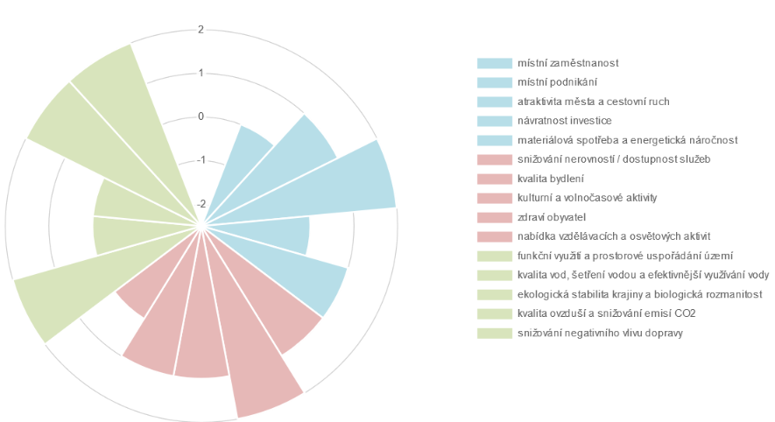
Grafické ukázka vyhodnocení projektů vůči UR v DataPlánu NSZM, další prvky evaluace viz projednané informace

Procesní mapa ZDE KLIKNOUT PRO NÁVRAT

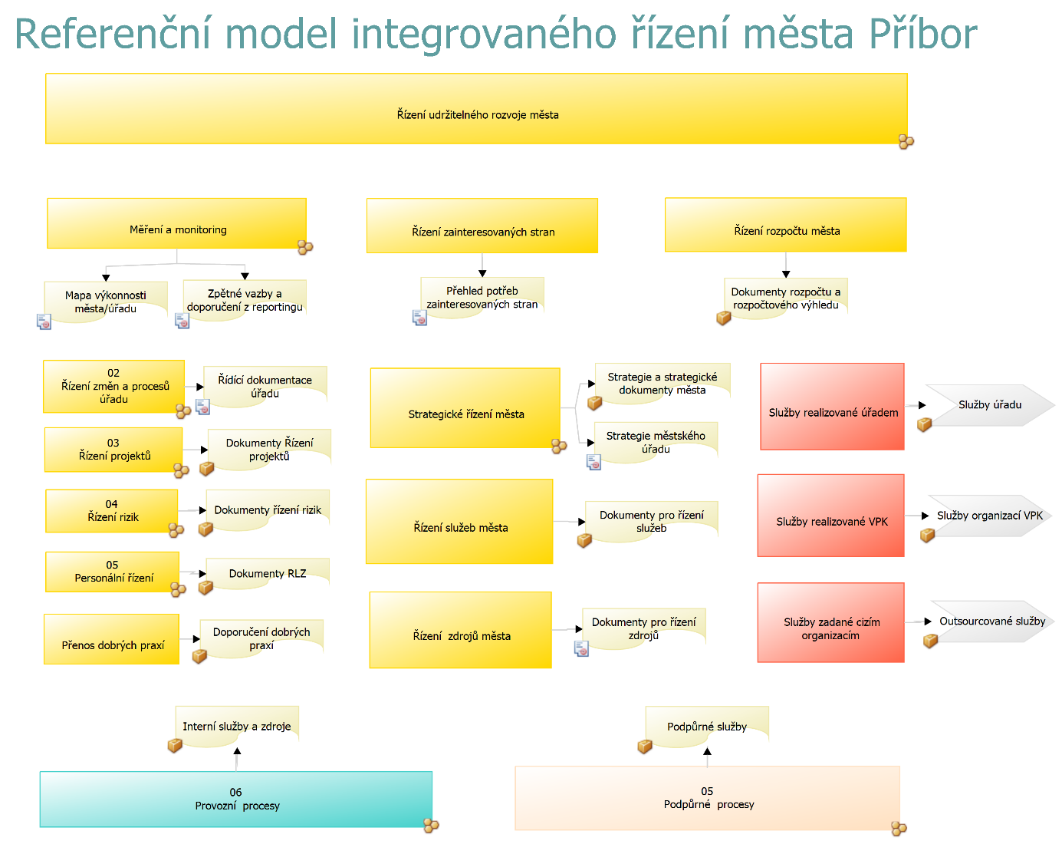

Identifikované procesní oblasti ZDE KLIKNOUT PRO NÁVRAT

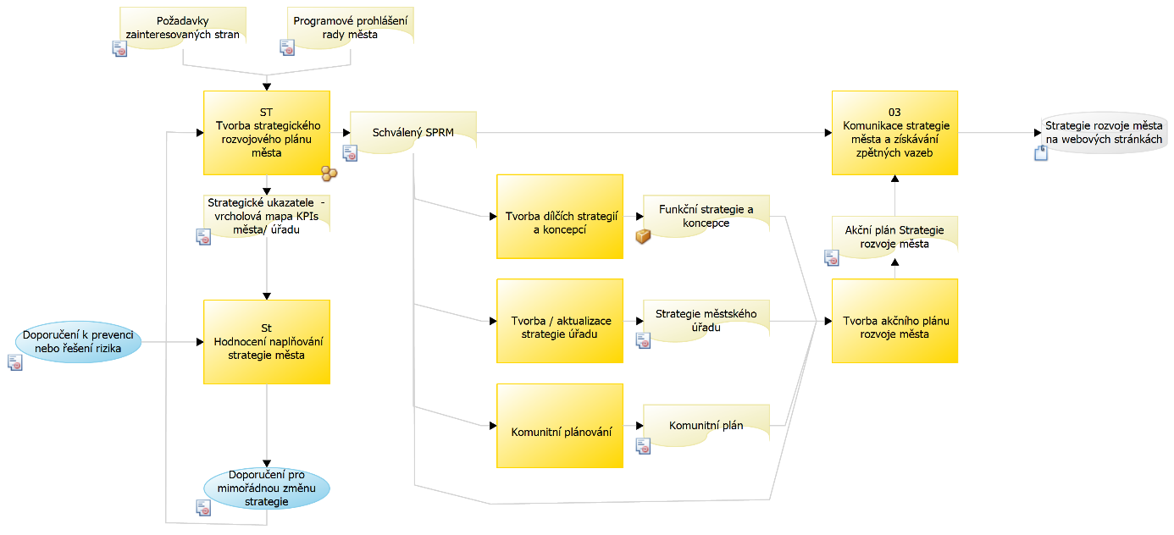

Ukázka přiřazení vlastníka pro oblast životní prostředí ZDE KLIKNOUT PRO NÁVRAT

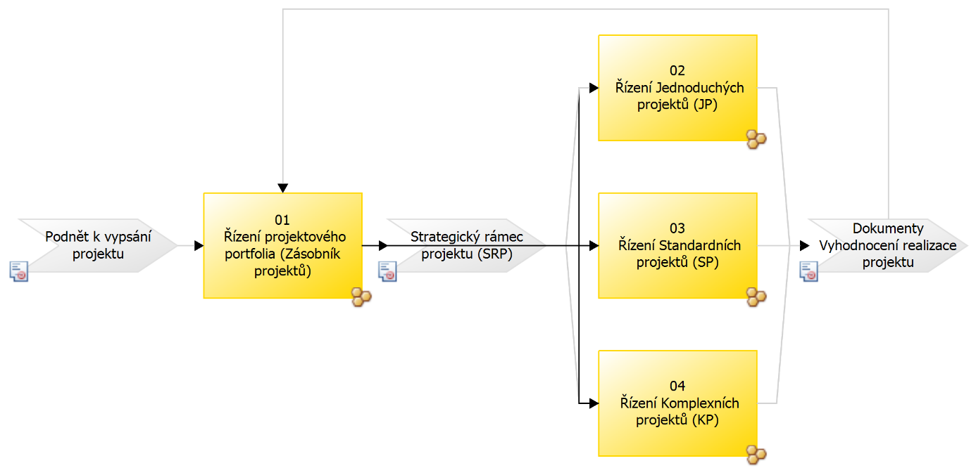

Proces řízení změn ZDE KLIKNOUT PRO NÁVRAT

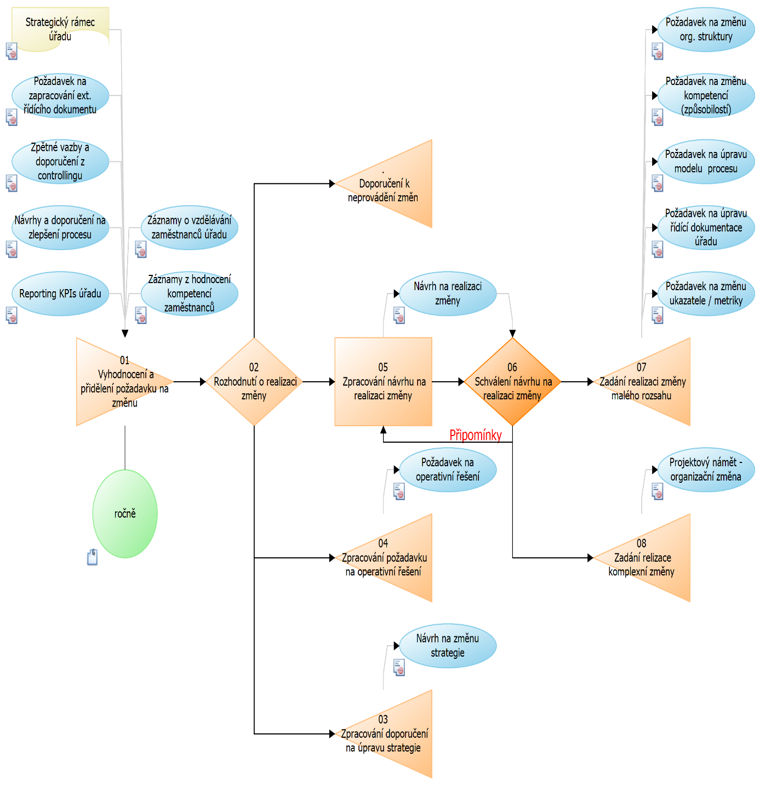

Proces personálního řízení ZDE KLIKNOUT PRO NÁVRAT

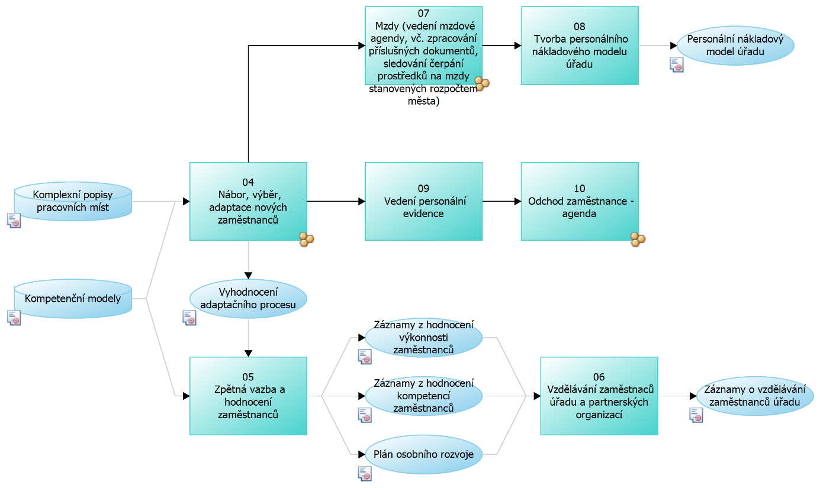

Ukázka podpory a nastavení strategický cílů ZDE KLIKNOUT PRO NÁVRAT

Ukázka kompetenčních modelů ZDE KLIKNOUT PRO NÁVRAT

Organizační struktura ZDE KLIKNOUT PRO NÁVRAT

Ukázka projektového řízení

Ukázka čerpáni rozpočtu

Ukázka projektové karty
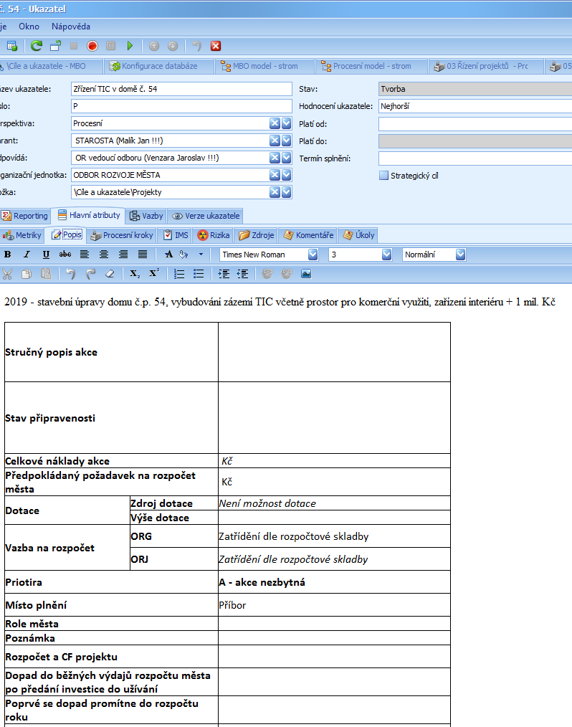

Ukázka dokumentace
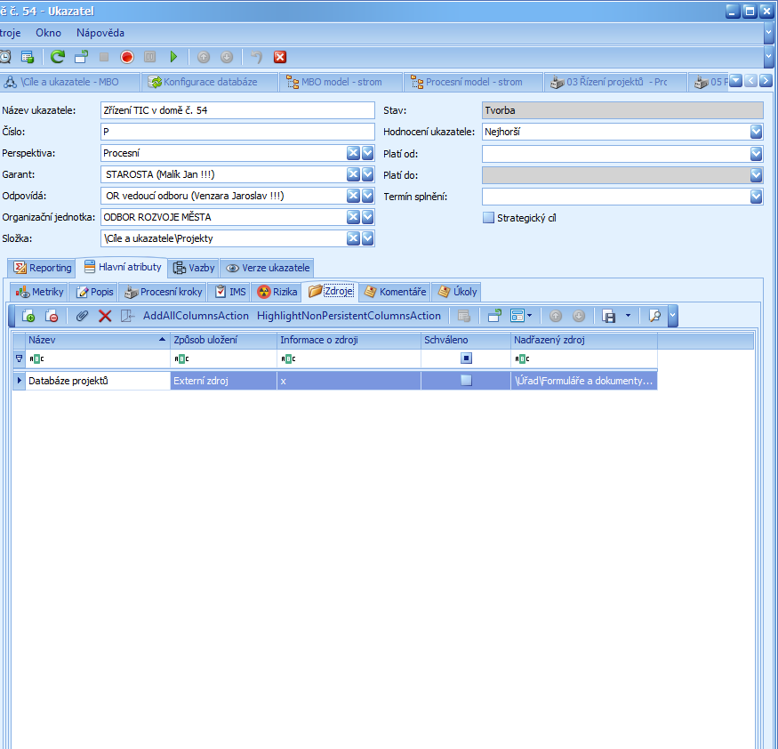

Ukázka přehledu termínů/úkolů

